1a) Enunciar y demostrar el teorema de Rice (x4)

2) Demostrar el teorema de Rice. (No es necesario probar ni el Teorema del Parámetro ni el Teorema de la Recursión.)

2) Definir **conjunto de índices**. Enunciar y demostrar el **Teorema de Rice**

Si A es un conjunto de índices no trivial, no es computable

Dem

Supongamos *C* tq . Sean  y  p.comp.

Sea



TR: Si g (N^n+1→N) es parcial computable, existe *e* tq 

Luego, como h es pc

existe *e* tq 









4) Pruebe que Tot no es c.e. ni co-c.e. (x2)

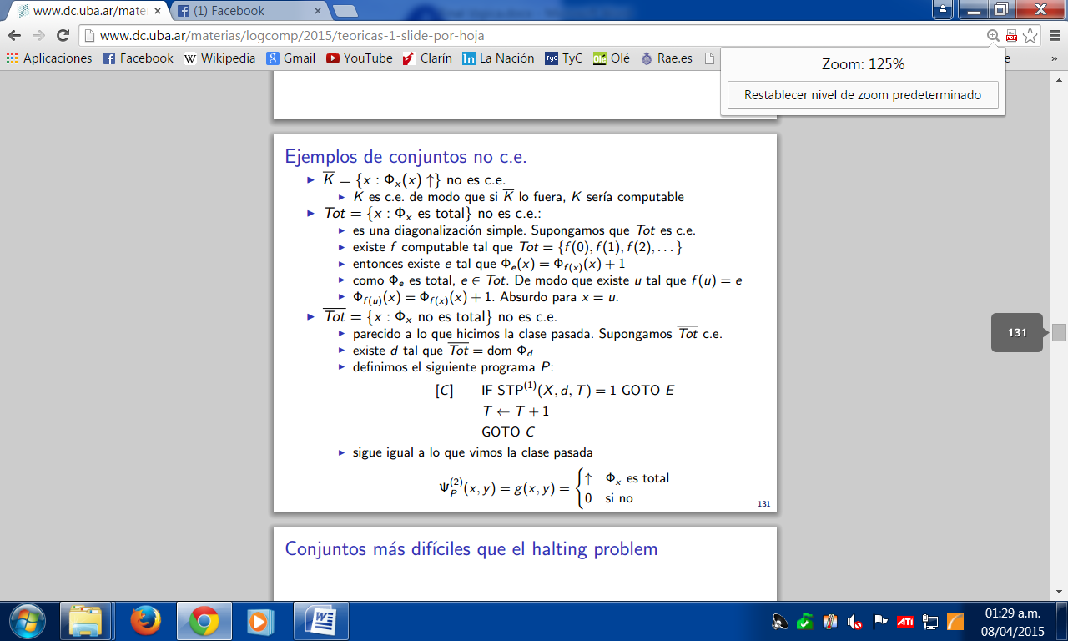

3) Usando el **Teorema de Correctitud** de la lógica proposicional probar que si LaTeX: \Gamma es satisfactible entonces LaTeX: \Gamma es consistente.

3) Usando la correctitud de la lógica proposicional, demostrar que si un conjunto de fórmulas es satisfacible entonces es consistente.

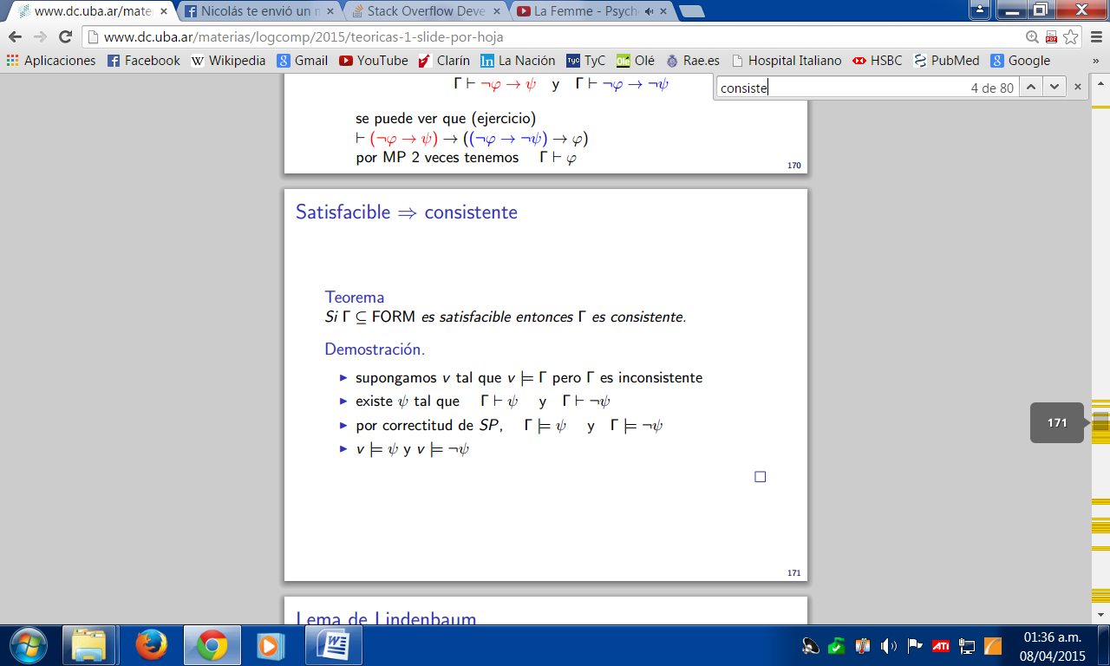

3) Enunciar y demostrar el Lema de Lindenbaum para la lógica proposicional.

3) Demostrar el Lema de Lindenbaum.

Si gamma  ( FORM) es consistente, existe gamma’ MC tq 

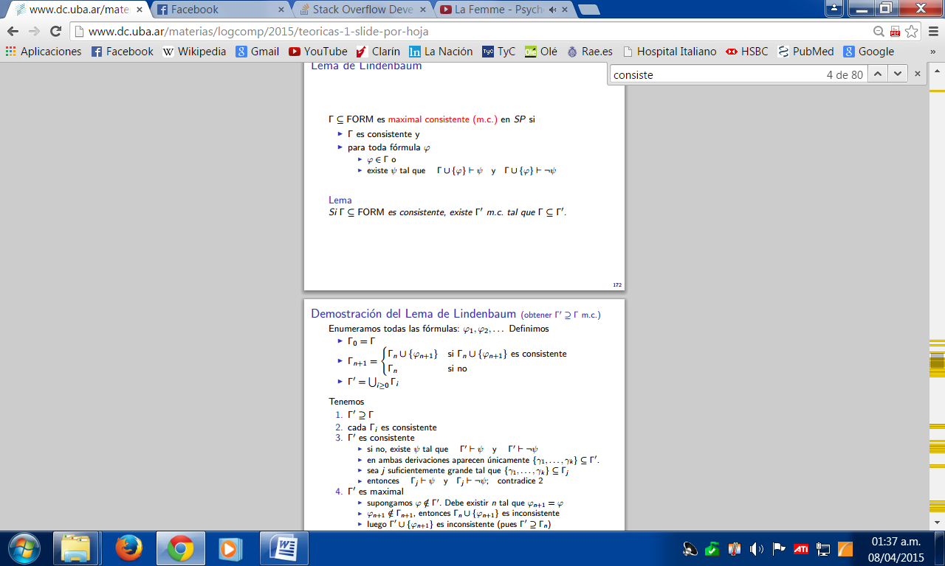

2a) Enunciar y demostrar el Teorema de Punto Fijo

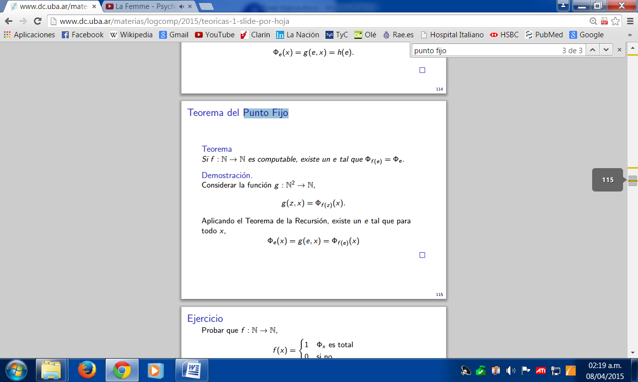

3b) Enunciar y demostrar el teorema de la deducción

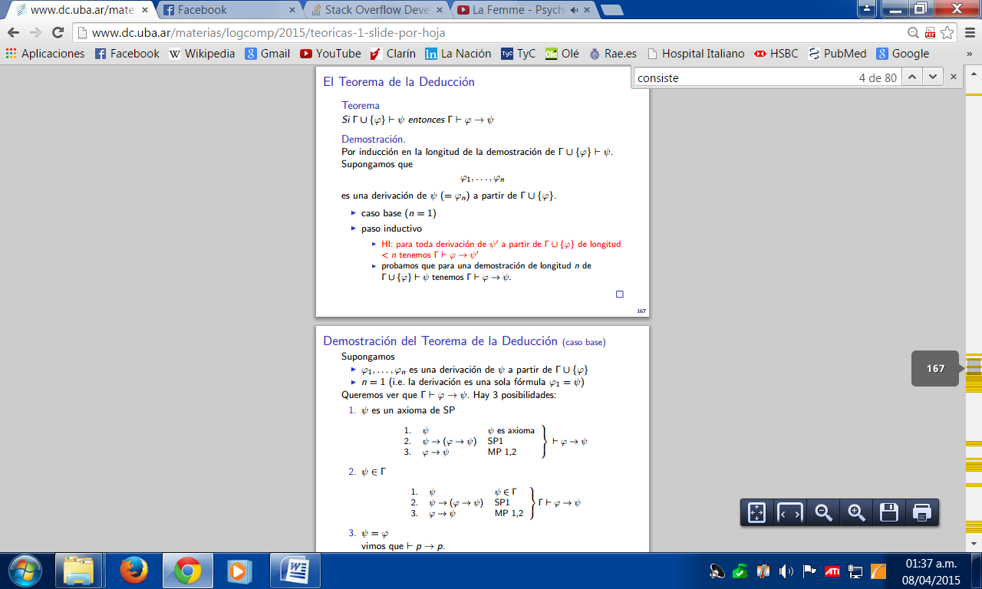

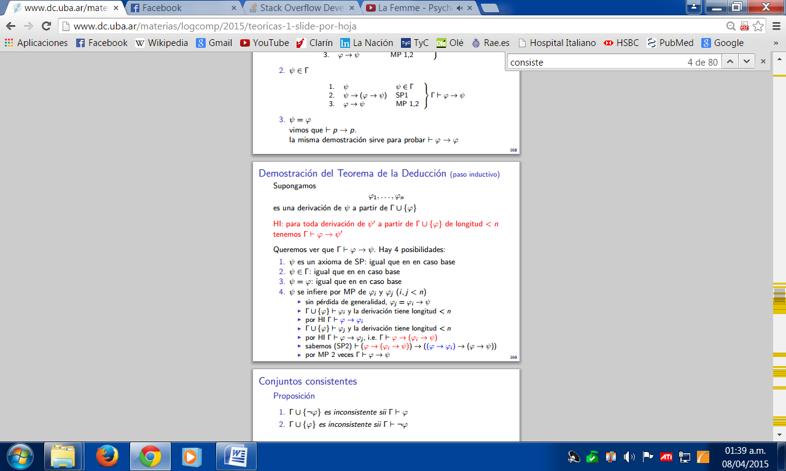

3a) Definir maximal consistente y demostrar que phi es teorema de Gamma sii phi pertenece a Gamma.

4) Sea 𝓛 = { 0, S, <, +, · } con igualdad y sea 𝓝 = ⟨ N; 0, S, <, +, · ⟩ una 𝓛-estructura de primer orden con la interpretación usual.

Mostrar que existe un modelo de los Naturales en donde valen todas las verdades de 𝓝 pero en donde existe un elemento inalcanzable (desde el 0, usando la función sucesor S). (x2)

1) Demostrar que Gamma U {¬Phi} es inconsistente si y solo si Phi es consecuencia sintáctica de Gamma. (En logica proposicional la demo). En la demo de la clase se usa un galerazo (un teorema de SP), que Santi dijo que se puede usar, o uno equivalente.

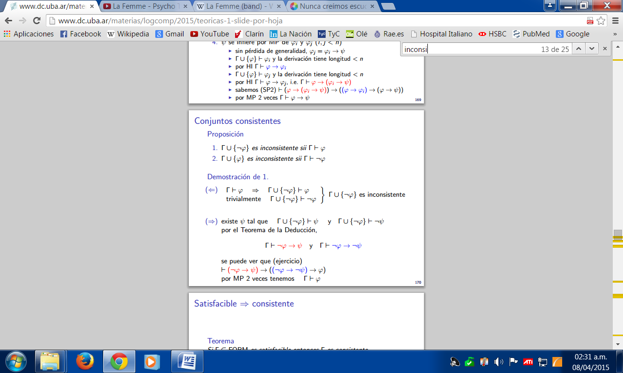

2) Probar que en un lenguaje de primer orden con igualdad si una teoría tiene modelos arbitrariamente grandes, tiene modelo infinito. No había aclarado que era con igualdad, también vale sin, pero la demo hay que partirla en dos casos (con y sin).

3) Enuncie el teorema de la recursión y demuéstrelo usando el teorema del parámetro.

Si g (N^n+1→N) es parcial computable, existe *e* tq



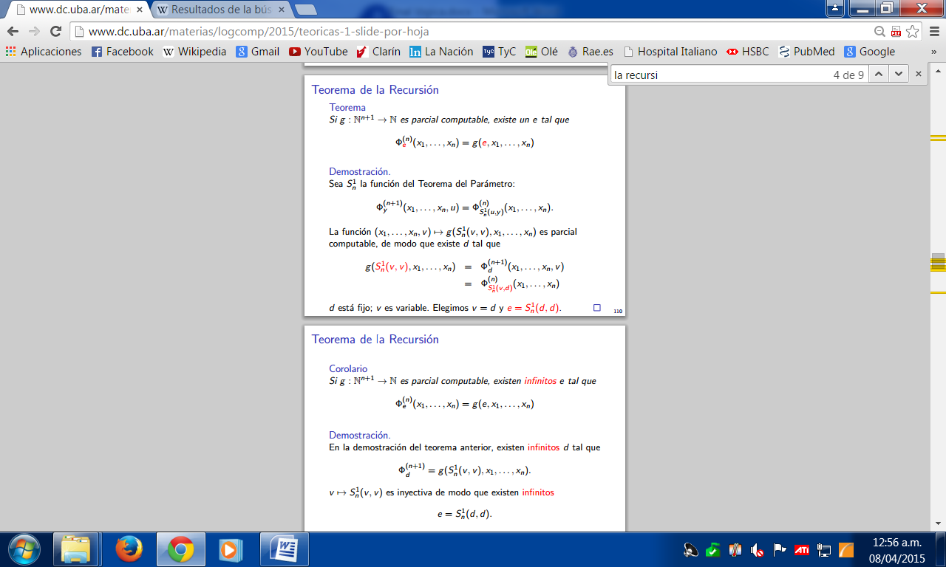

4a) Enumerar (y explicar muy brevemente) los pasos de la demostración de completitud en Primer Orden y mostrar el modelo canónico utilizado en la demostración.

4b) Probar que existen modelos no estándar de la aritmética en los que hay un elemento inalcanzable.

1) Probar que la clase de funciones computables es una clase **PRC**

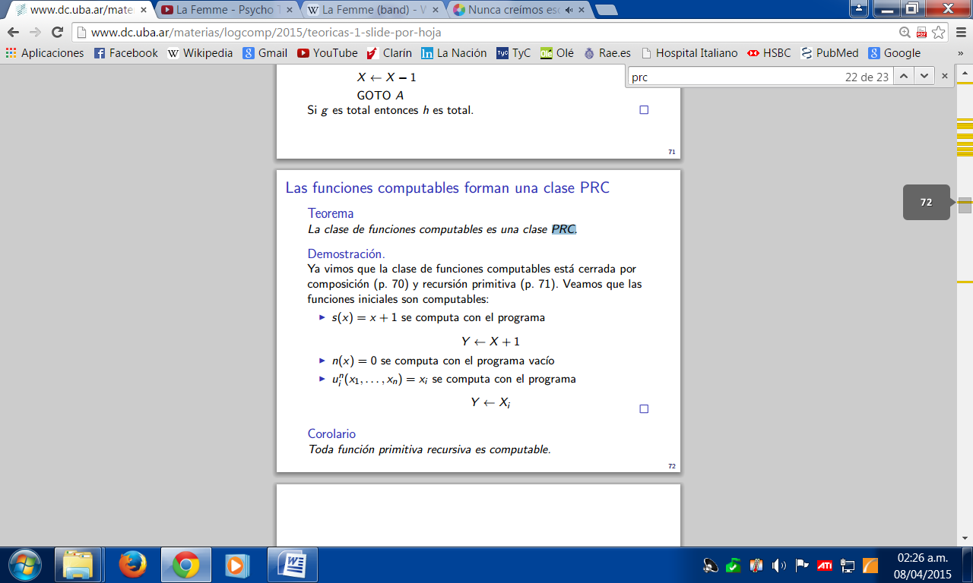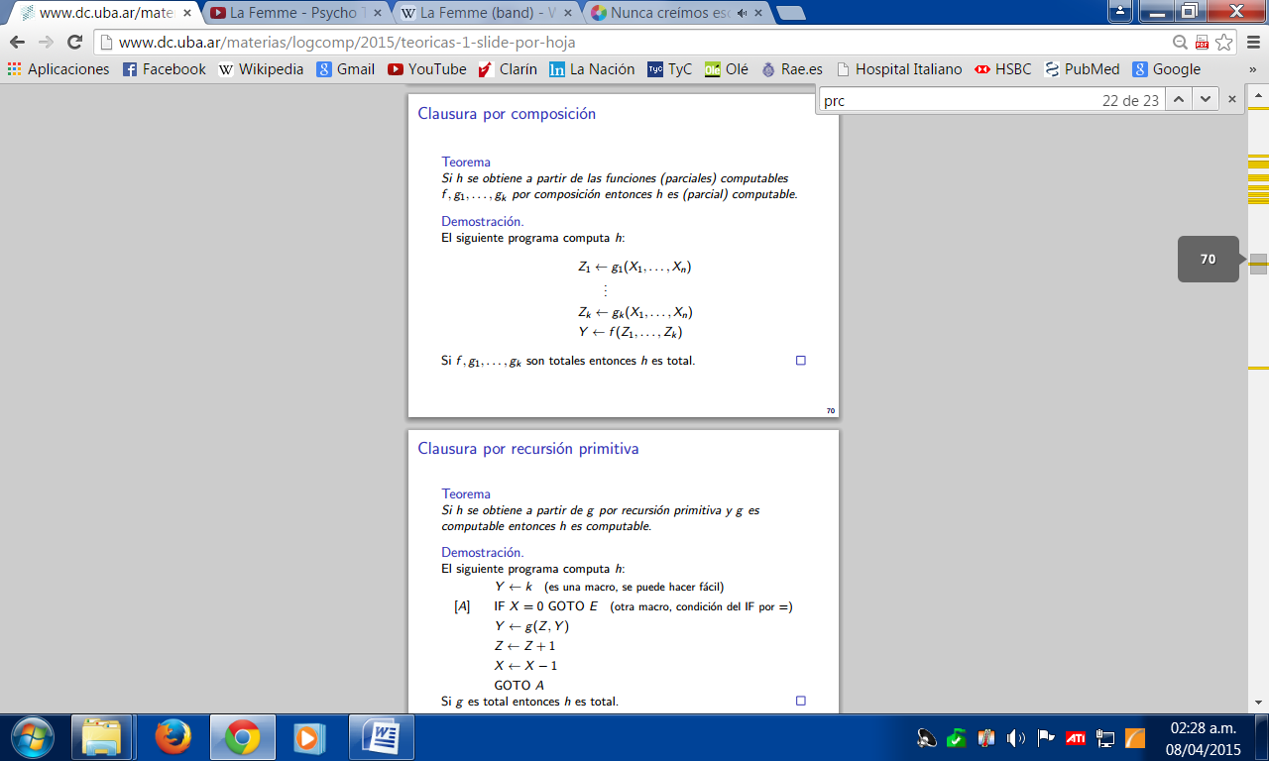

4) Dado *L* un lenguaje de primer orden con igualdad. Decidir si las siguientes afirmaciones son verdaderas o falsas.

1. Existe un conjunto LaTeX: \Gamma tal que LaTeX: \Gamma \models A sii A tiene universo infinito.

2. Existe un conjunto LaTeX: \Gamma tal que LaTeX: \Gamma \models A sii A tiene universo finito.

3. El conjunto LaTeX: \Gamma del ítem 1 necesariamente es infinito.

1) Probar que si una función es primitiva recursiva si pertenece a toda clase PRC.

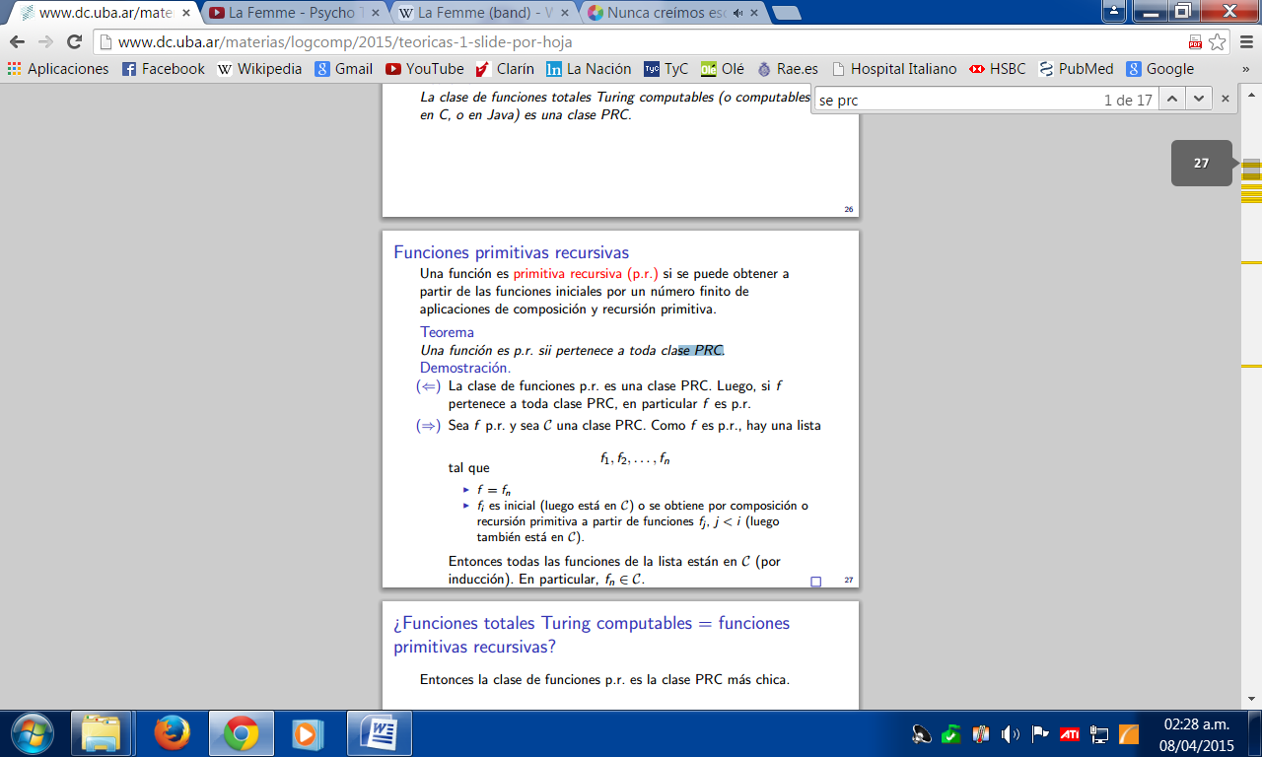

1) Probar que si A y B son c.e., entonces también son c.e. los conjuntos A ∪ B y A ∩ B

1) Demostrar que todo conjunto infinito (¿c.e.?) contiene un conjunto infinito computable.

4) Verdadero o Falso (Justificar):

Existe M \vDash phi sii M \ es infinito.